sử dụng google meet

B1. Vào trang meet.google.com
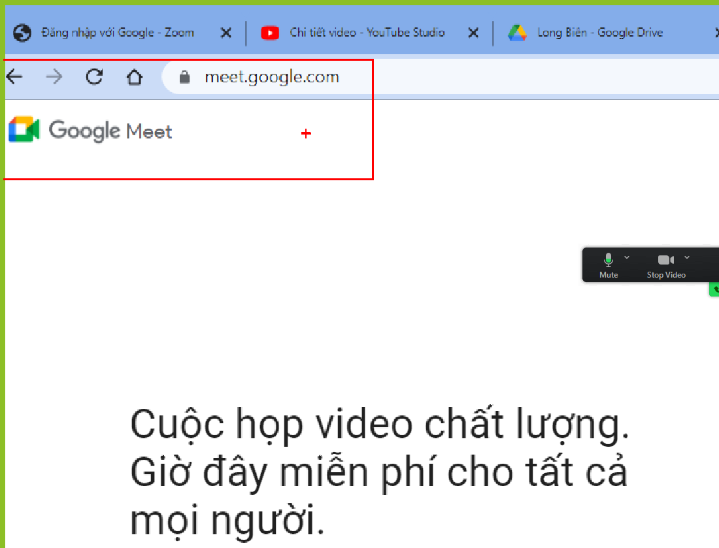

Mở cuộc họp mới:
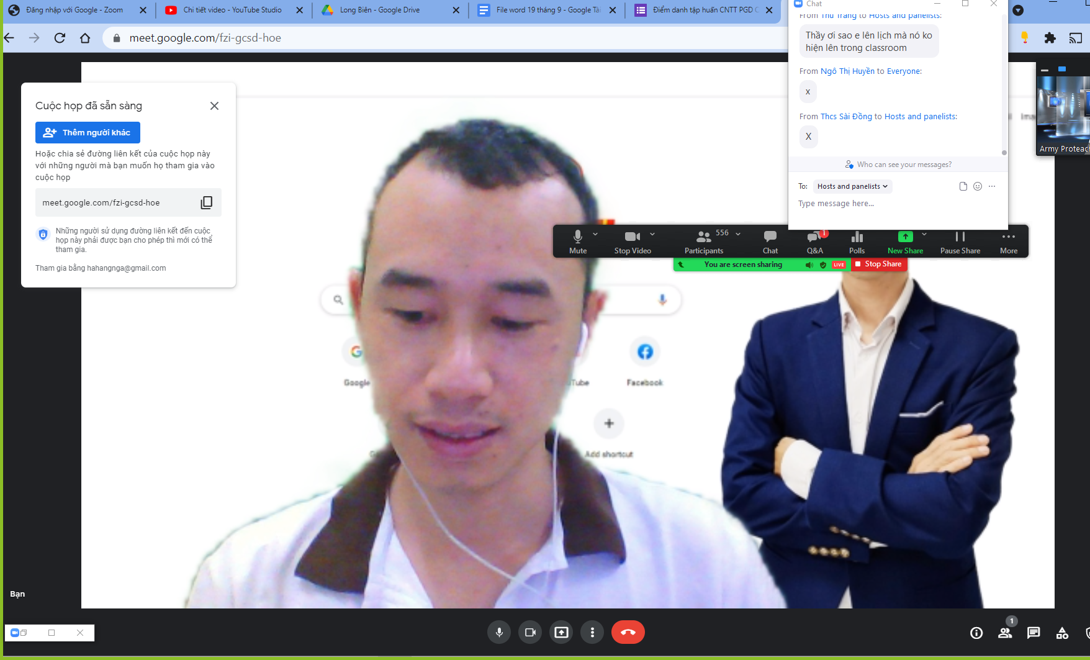

Vào đây để bật mic và cam:
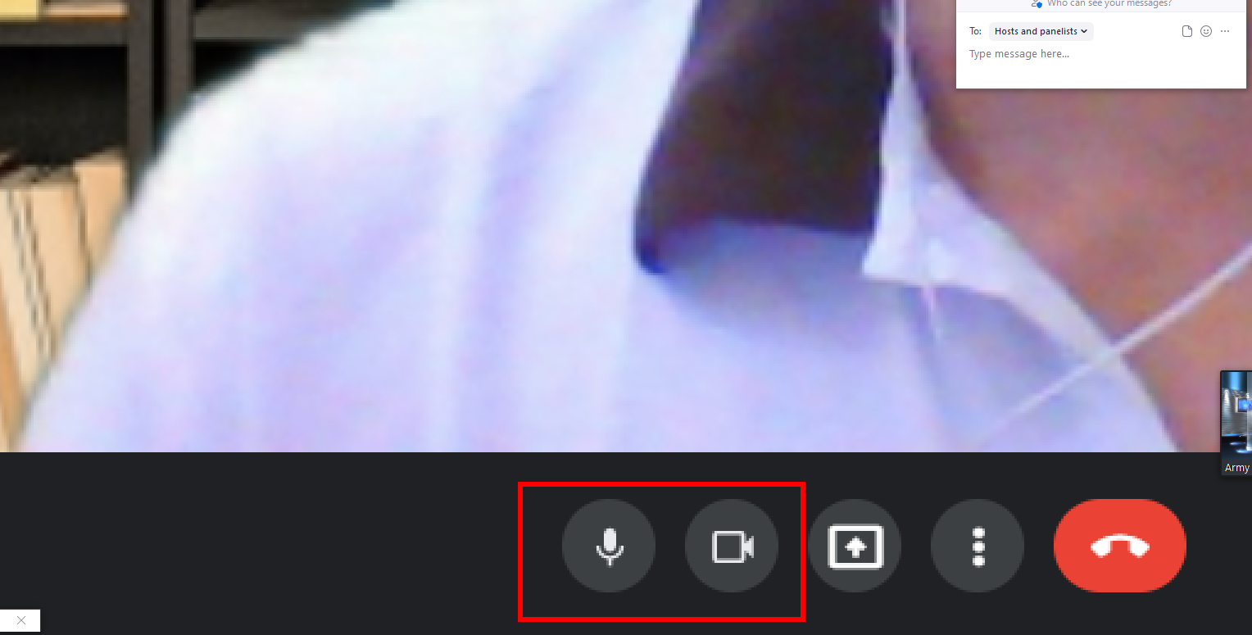

Để cài đặt micro webcam thì vào dấu 3 chấm:
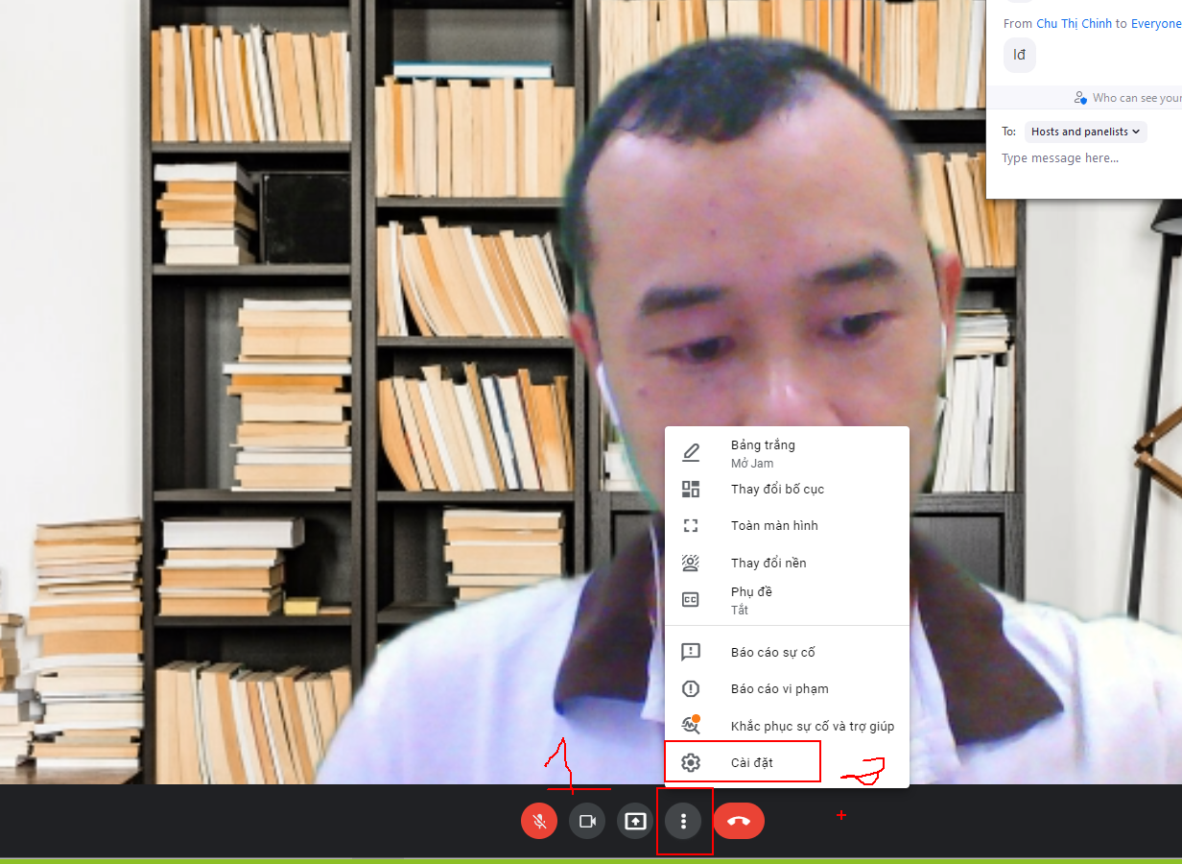

Trong lúc dạy muốn chia sẻ màn hình vào biểu tượng:
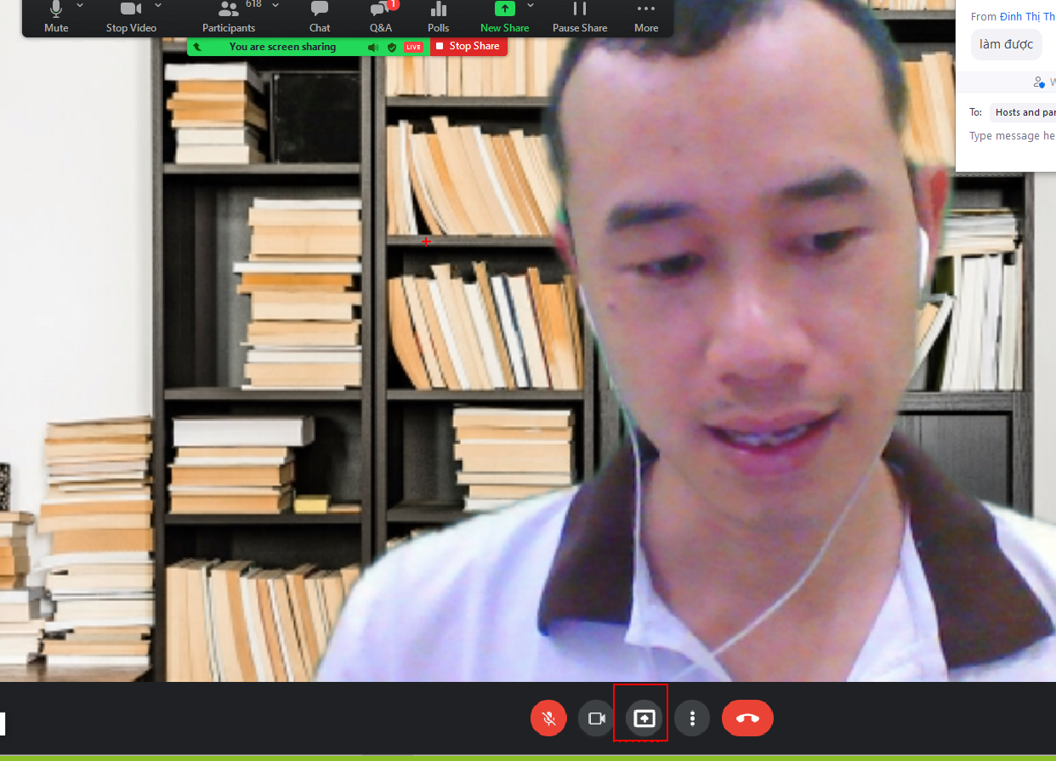

Bấm vào Toàn bộ màn hình thì tất cả những gì mình nhìn thấy trên màn hình thì hs cũng nhín được.
Cô vào Powepoint thì hs nhìn thấy PP
Cô vào Zalo thì hs thấy zalo.

Chia sẻ 1 cửa sổ:
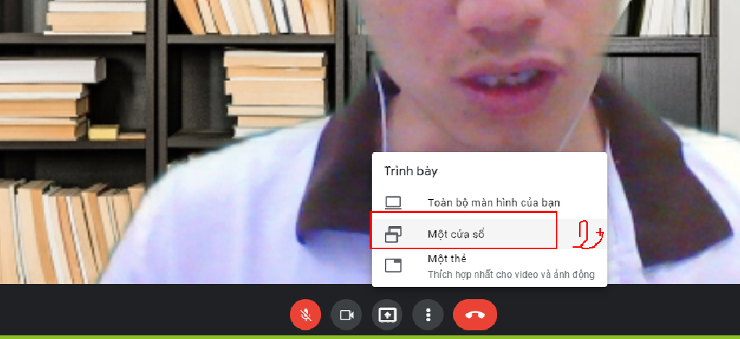

Ví dụ muốn cho hs xem powerpoint thì chọn 1 cửa sổ và chọn Powerpoint:
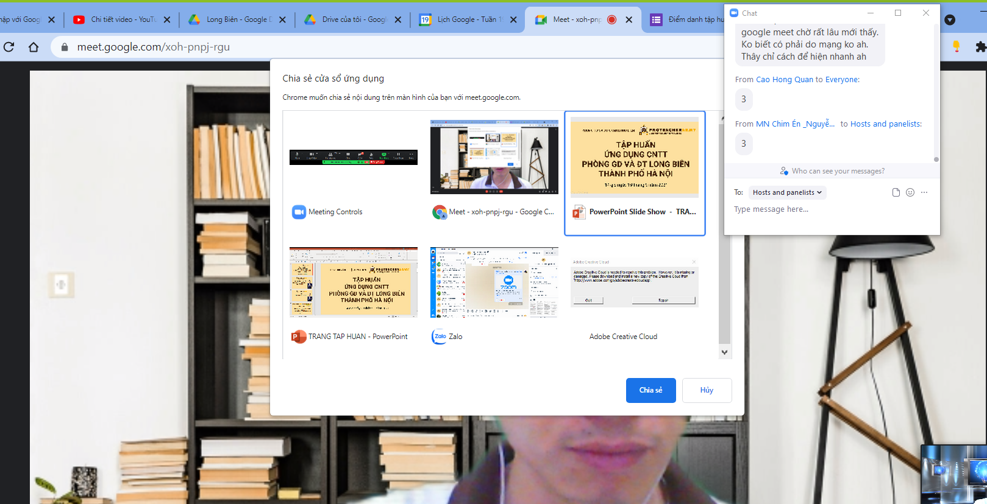

Nếu chia sẻ 1 thẻ thì mình mở sang thẻ khác hs vẫn nhìn thầy màn hình thẻ mình đang mở:
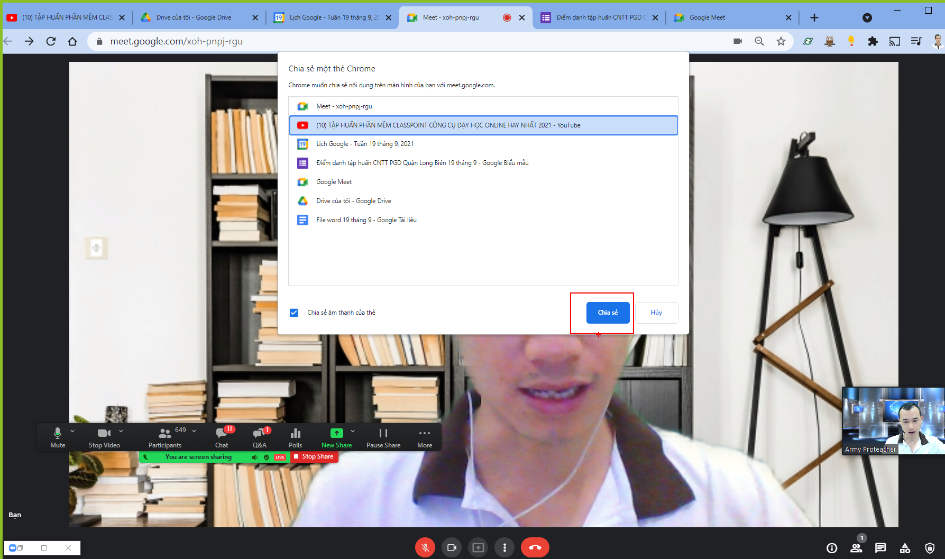

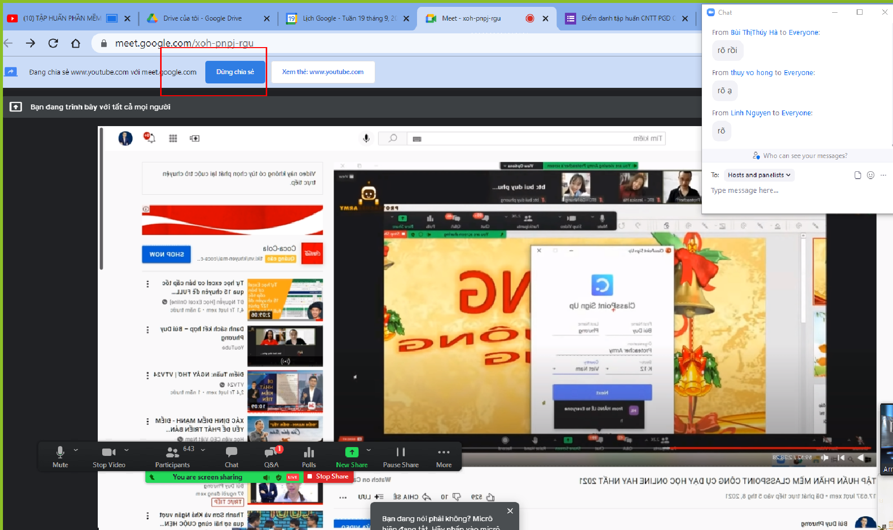

Trong lúc đang dạy trong meet mà muốn lấy lấy đường link của buổi dạy để gửi cho người khác thì vào chữ: i
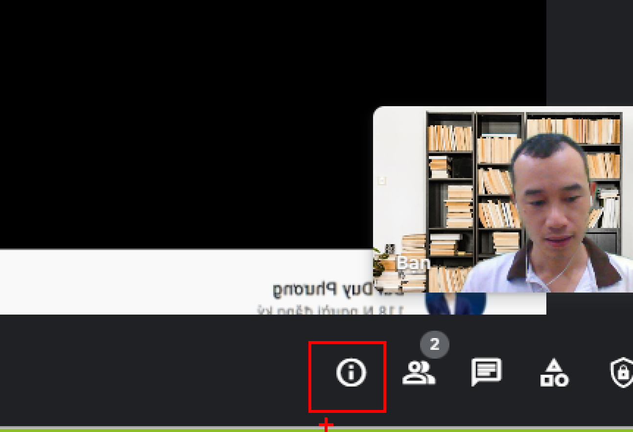

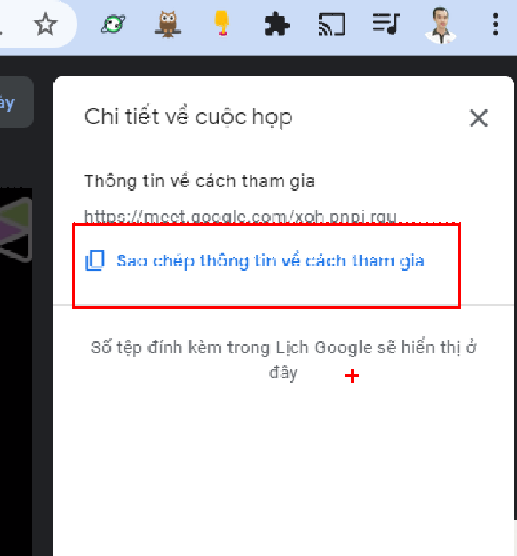

Khi học sinh vào phòng thì chúng ta duyệt học sinh:
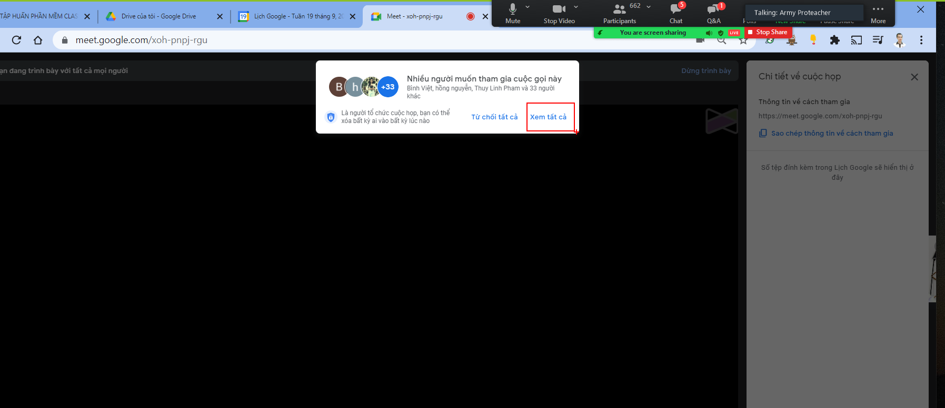
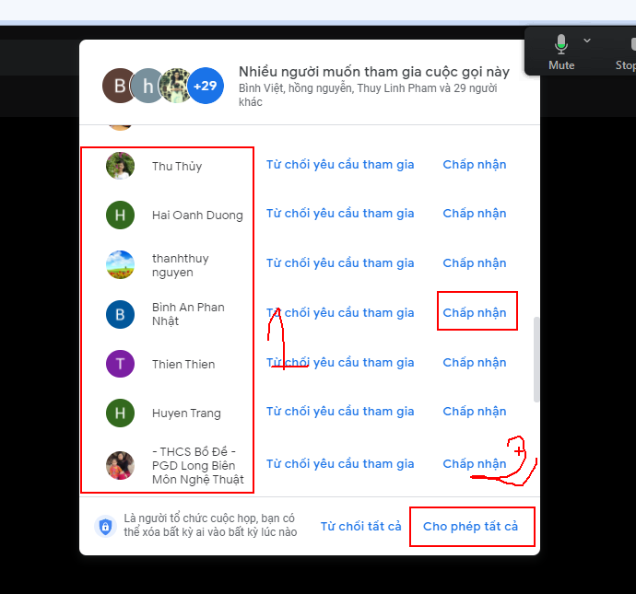
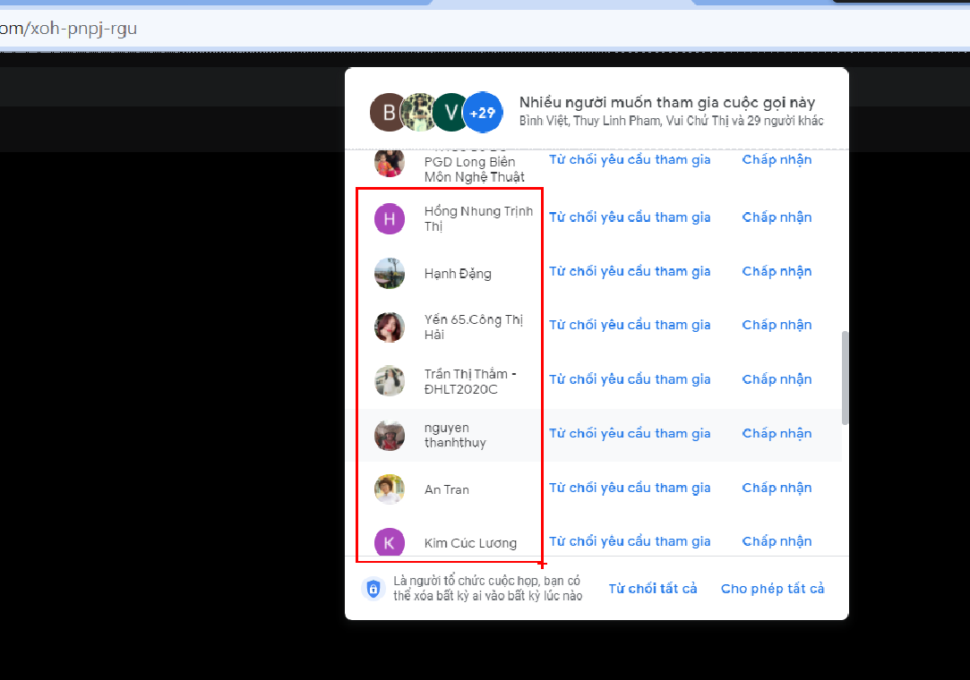

Để quản lí học sinh bấm vào biểu tượng hình người:
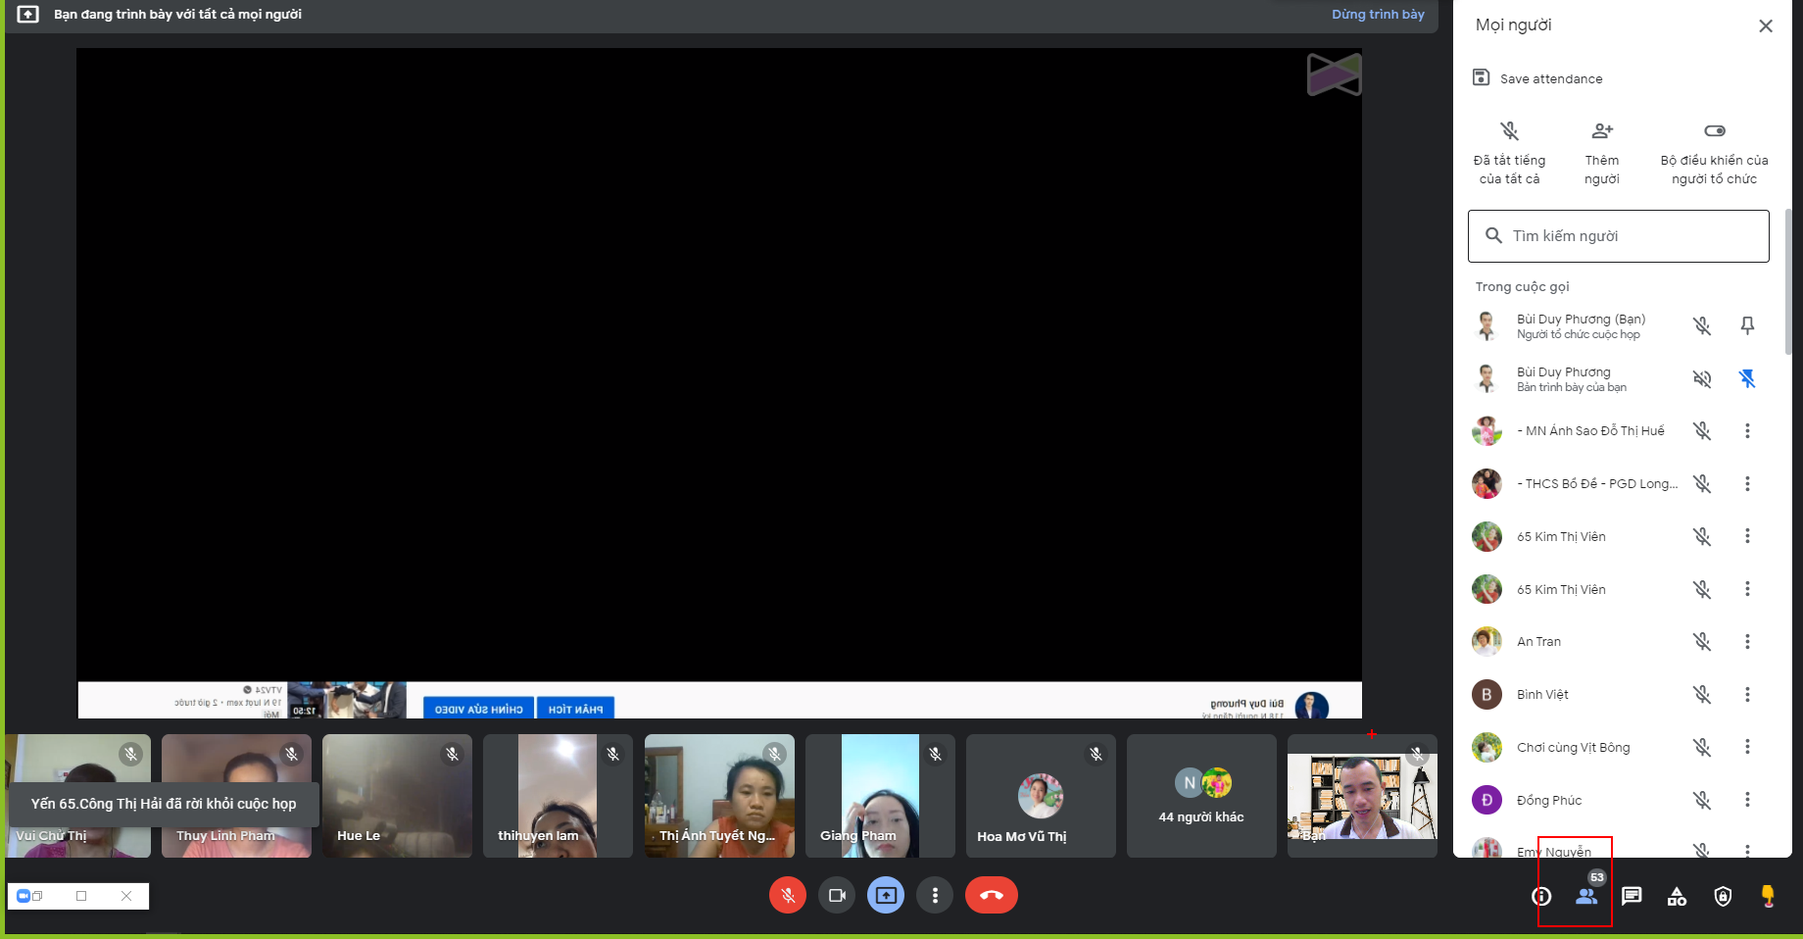

Muốn tắt tiếng cả lớp thì bấm vào tắt tiếng tất cả:
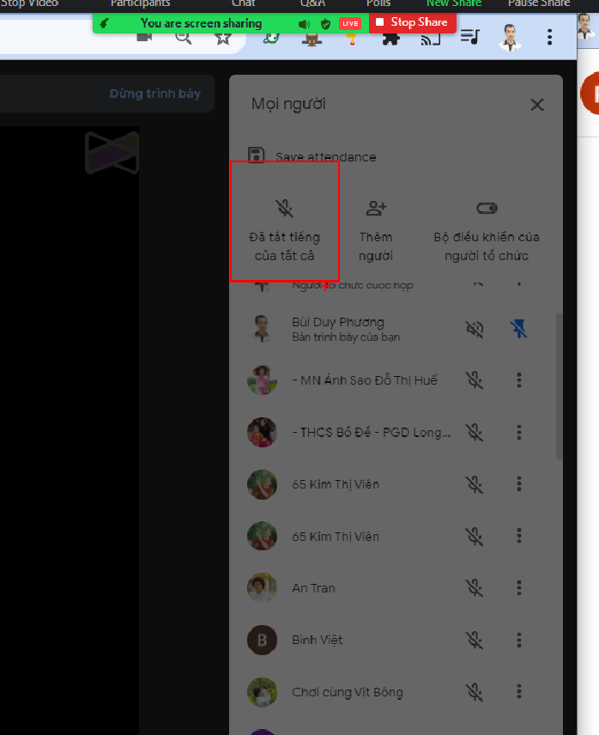

Muốn xóa hs nào thì vào hs đó, chon

Muốn thay đổi các quan sats hs vào dấu 3 chấm:
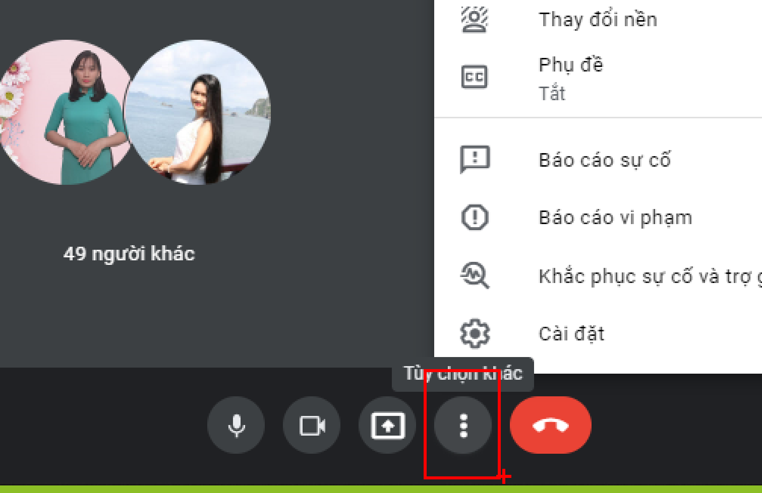

vào thay đổi bố cục:
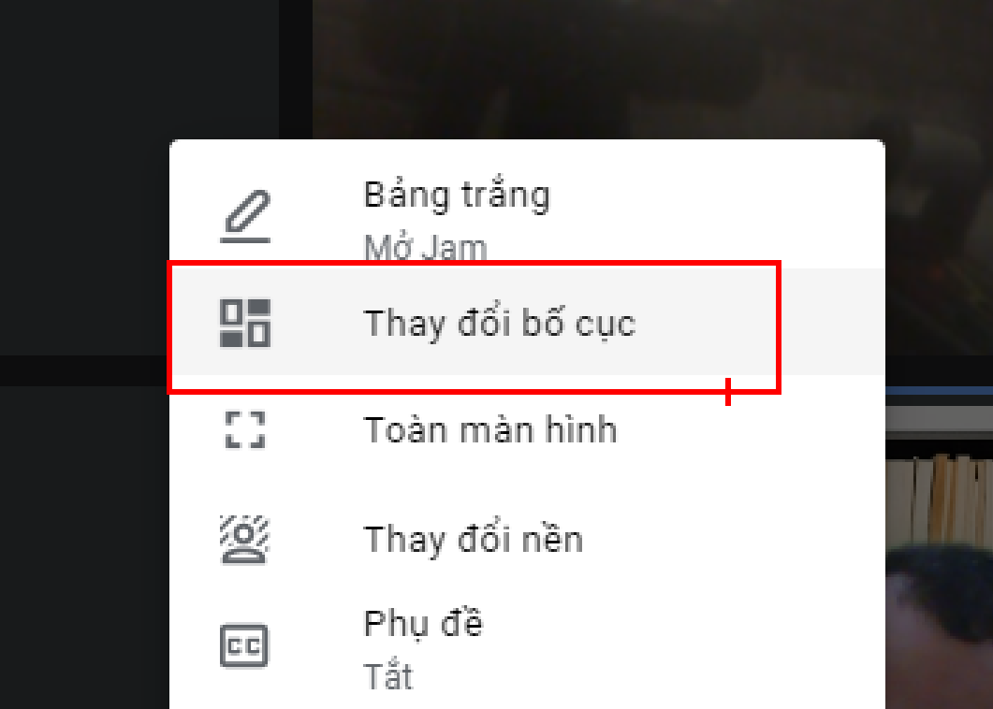

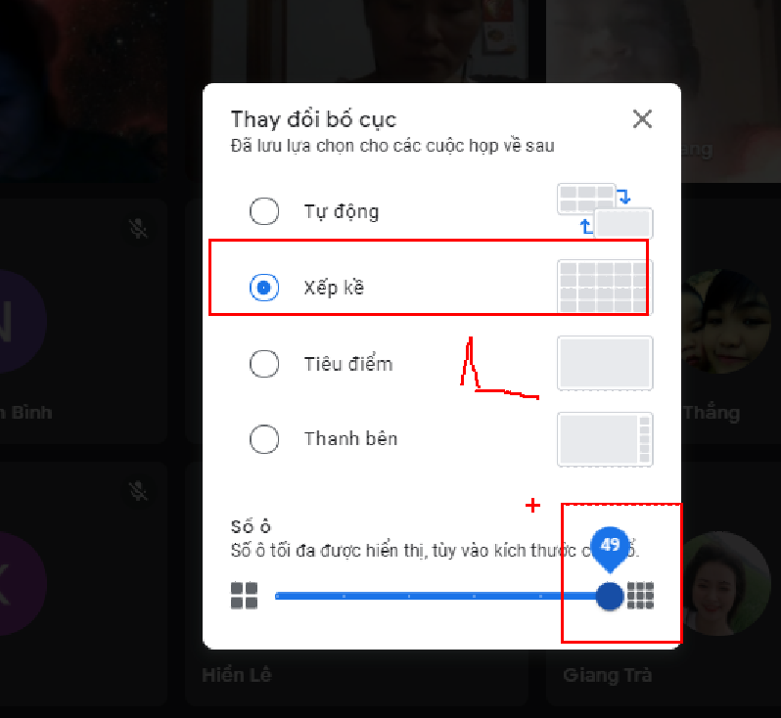


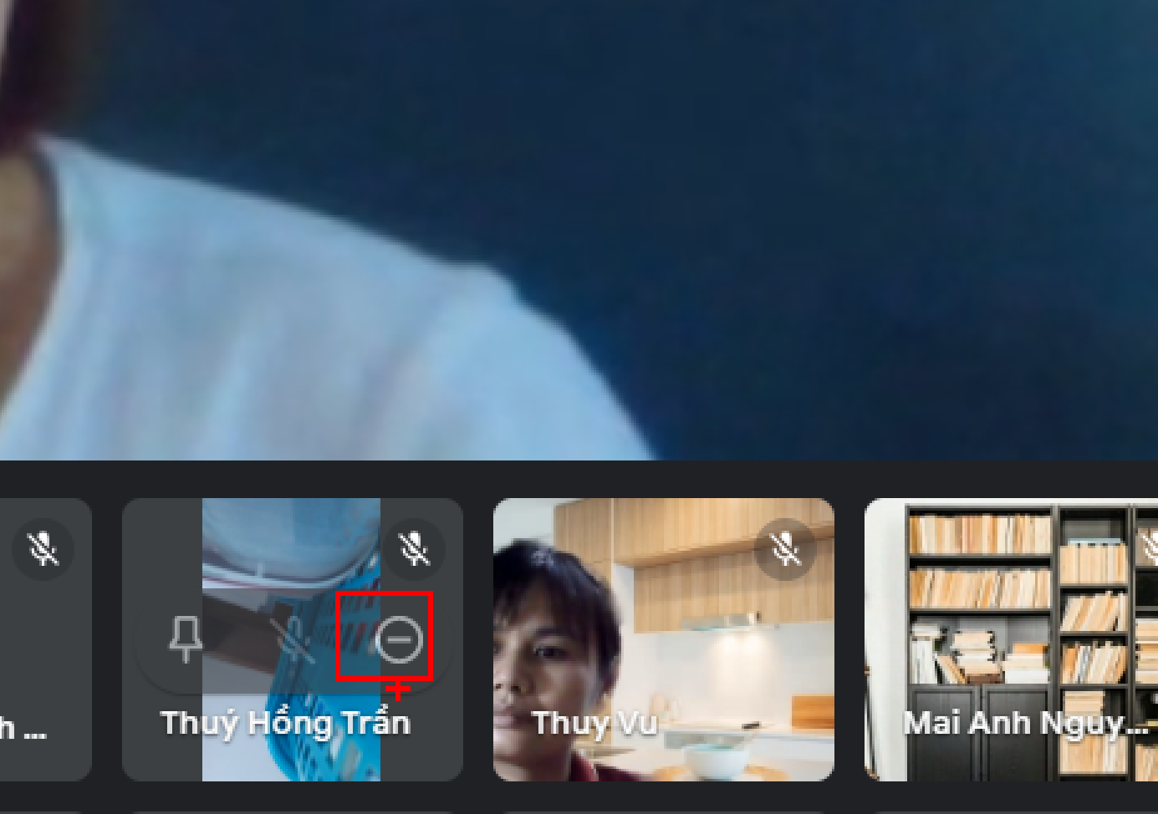

Bộ điều khiển của người tổ chức:
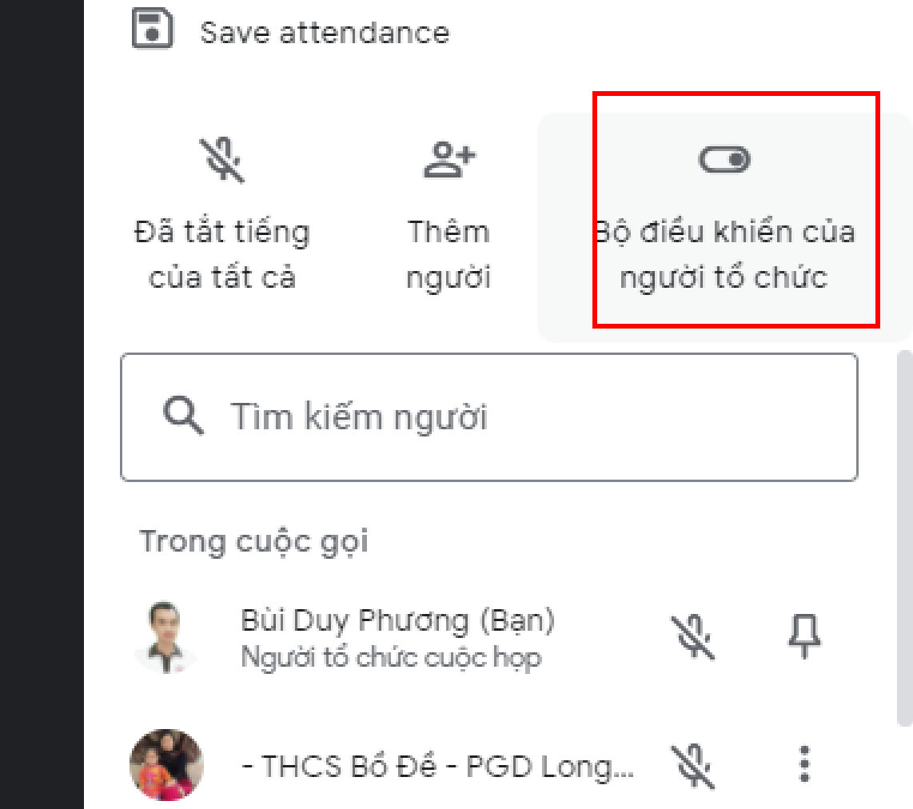

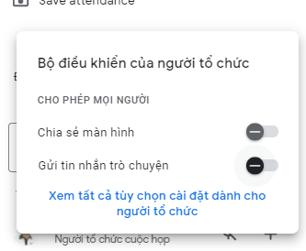

Nghỉ giải lao đến 15 giờ 15 phút
Kĩ thuật chia sẻ âm thanh trong google meet

vào dấu 3 chấm vào cài đặt:
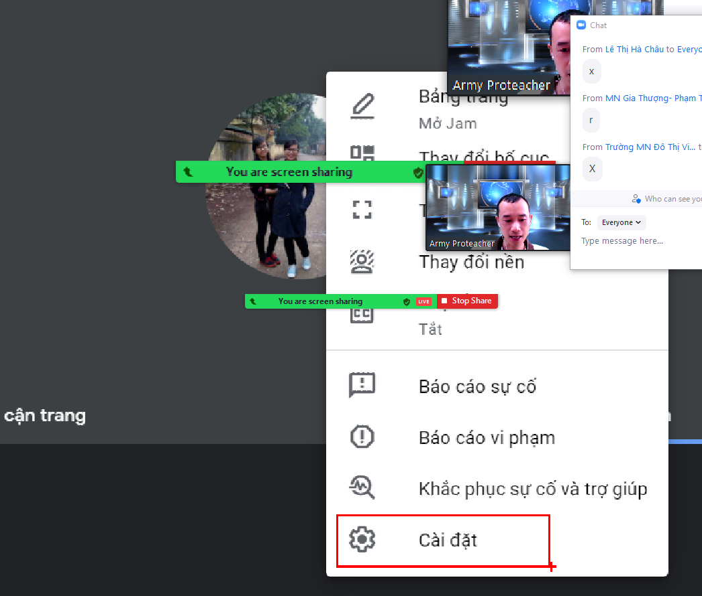

Nếu để micro bình thường thì khi mở nhạc hs sẽ không nghe thấy nhạc:’
Muốn hs nghe thấy nhạc cách dễ nhất nên cắm loa vi tính để phát nhạc to, lúc đấy âm thanh bay vào mic rõ và hs nghe được nhạc:

Nếu không có loa to thì làm thế nào để hs nghe được:
Thì khi mở nhạc cho học sinh nghe ta vào chỗ cài đặt mic và chọn mic:
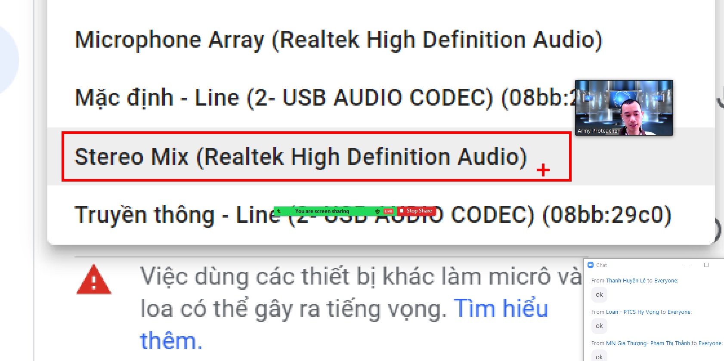

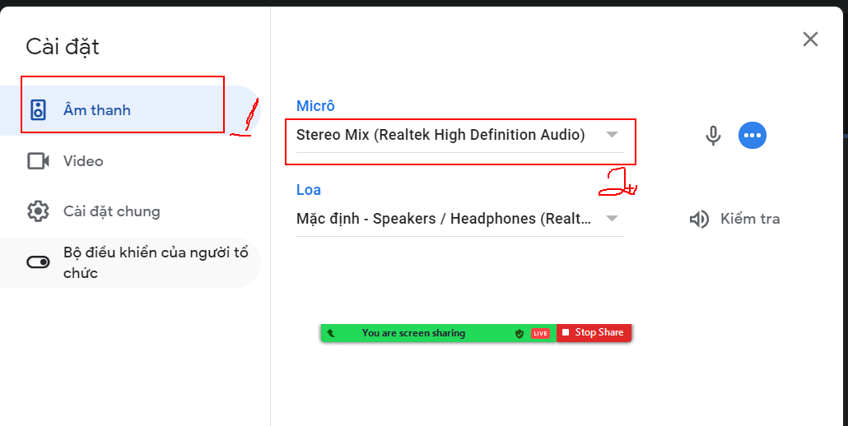
Không có stereo mic thì làm thế nào:
Có 2 khả năng
1. Máy cài cái này rồi nhưng chưa kích hoạt
Chuột phải và biểu tượng loa:
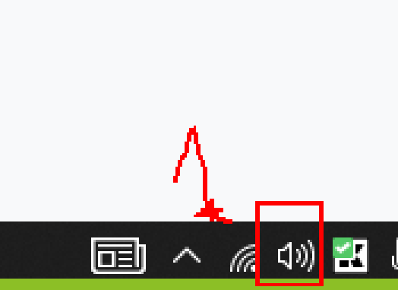

Vào:
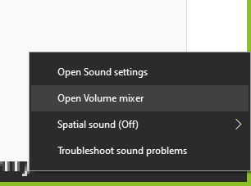
Bấm vào system sound
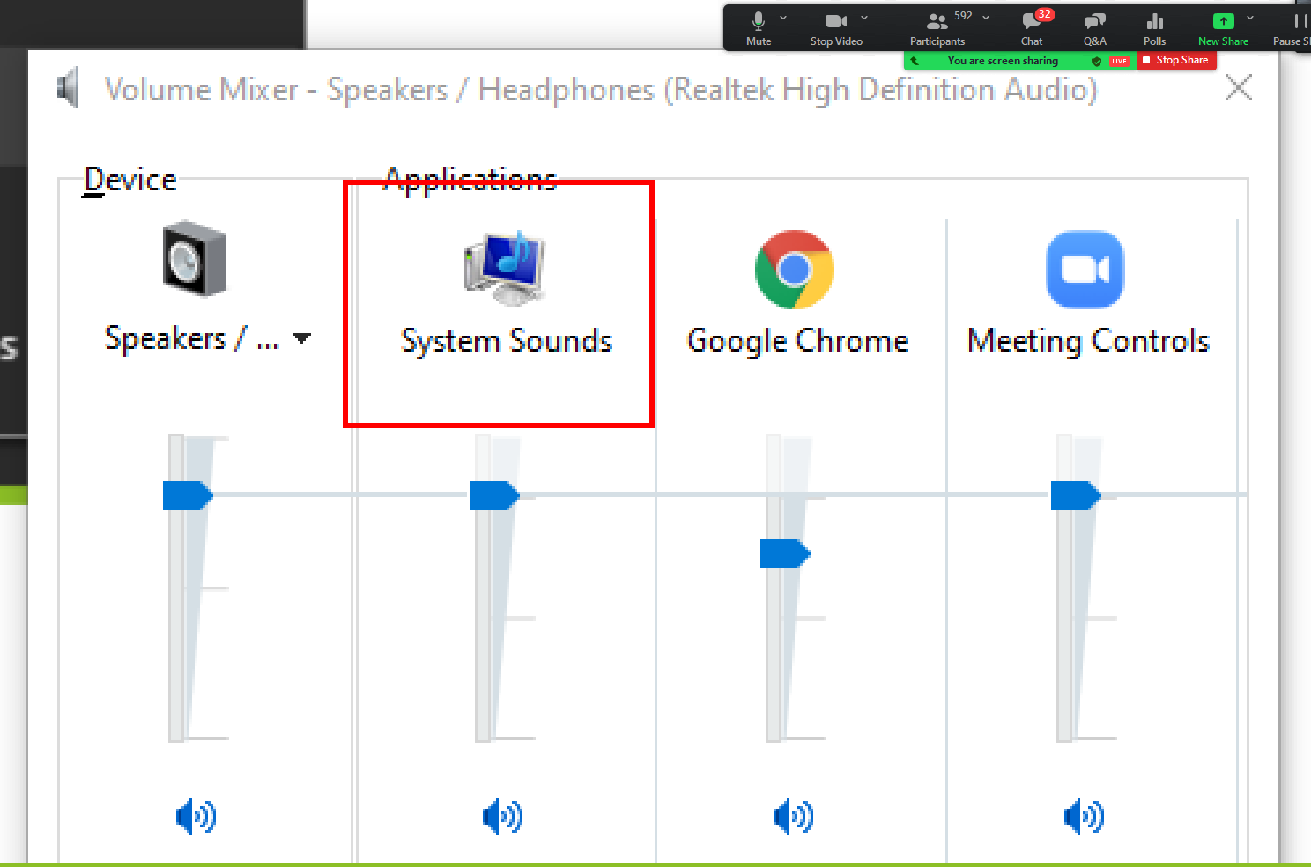

Vào thể recoding
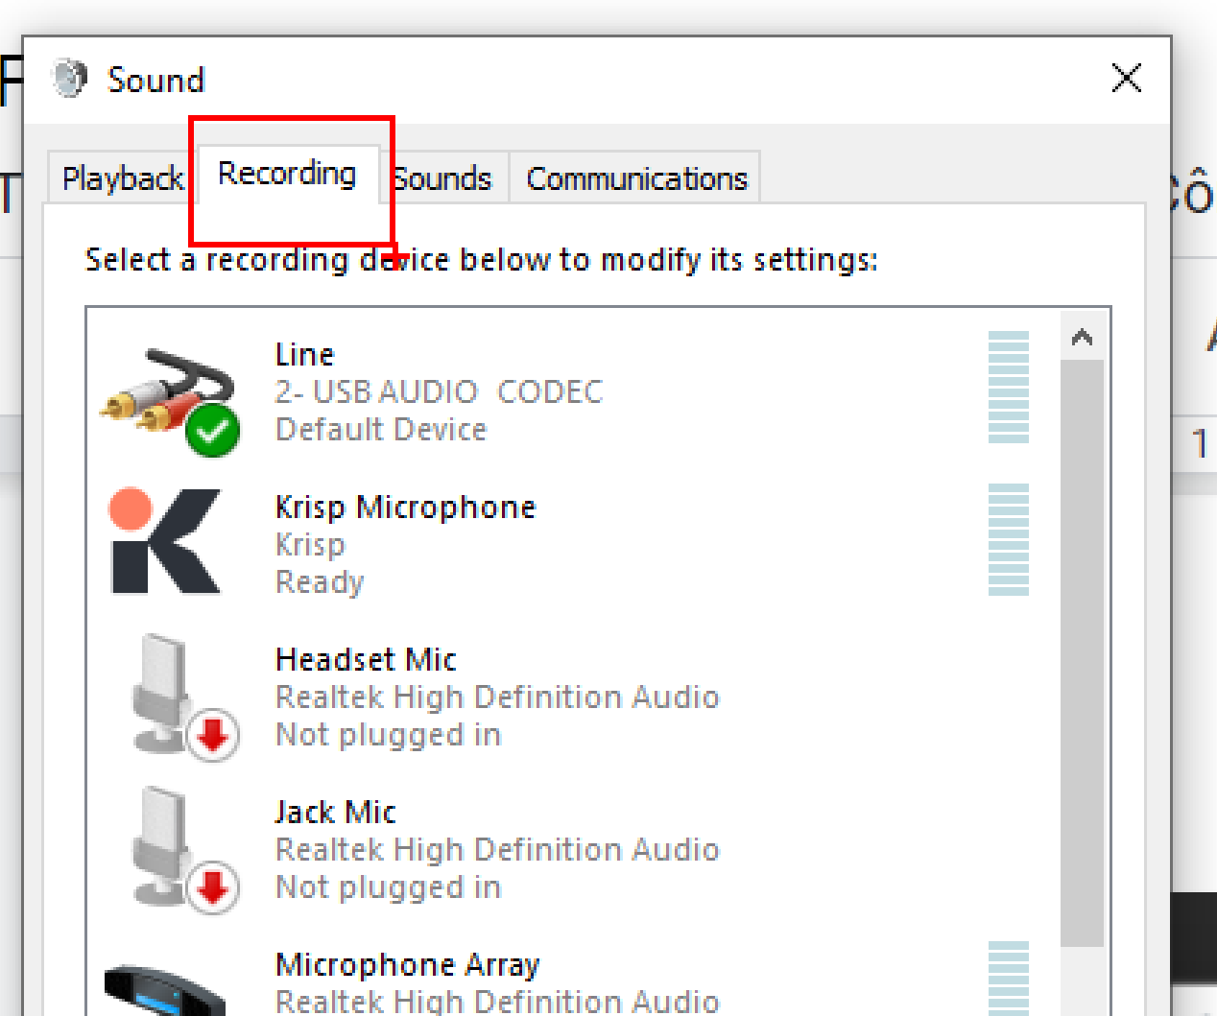

Nếu thấy cái này nó mờ: có nhưng chưa bật
Chuột phải vào nó và chọn enable:
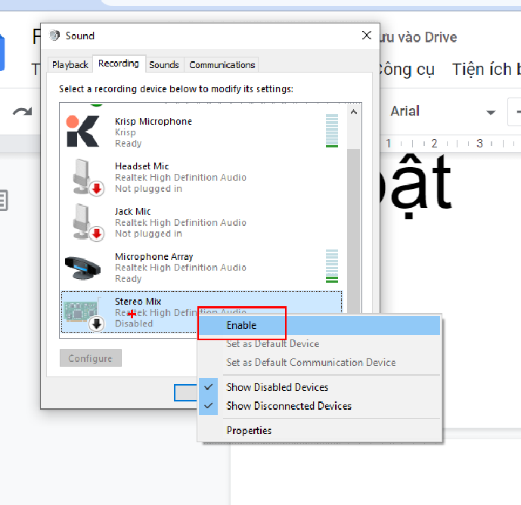
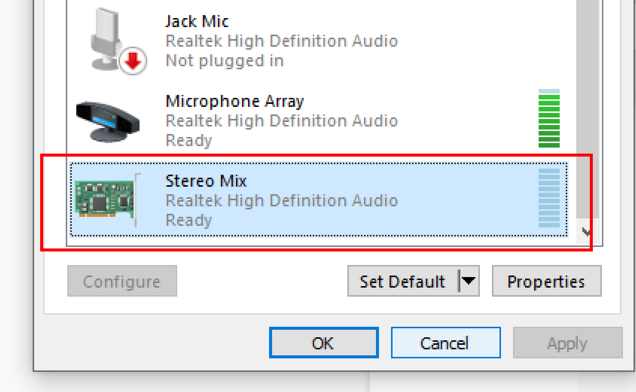

2. Chưa cài
Cài thôi
Cách cài:
Vào google gõ realtek:
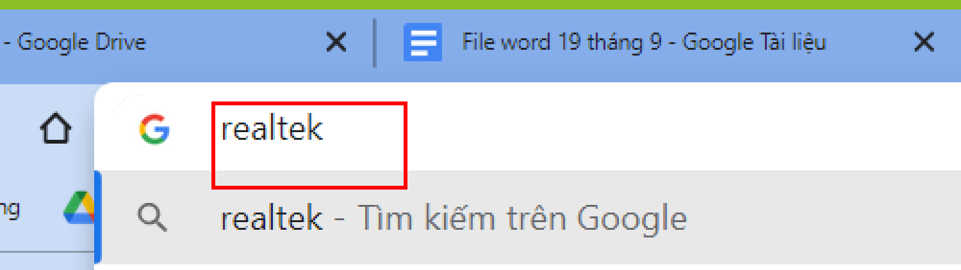
Vào trang này:
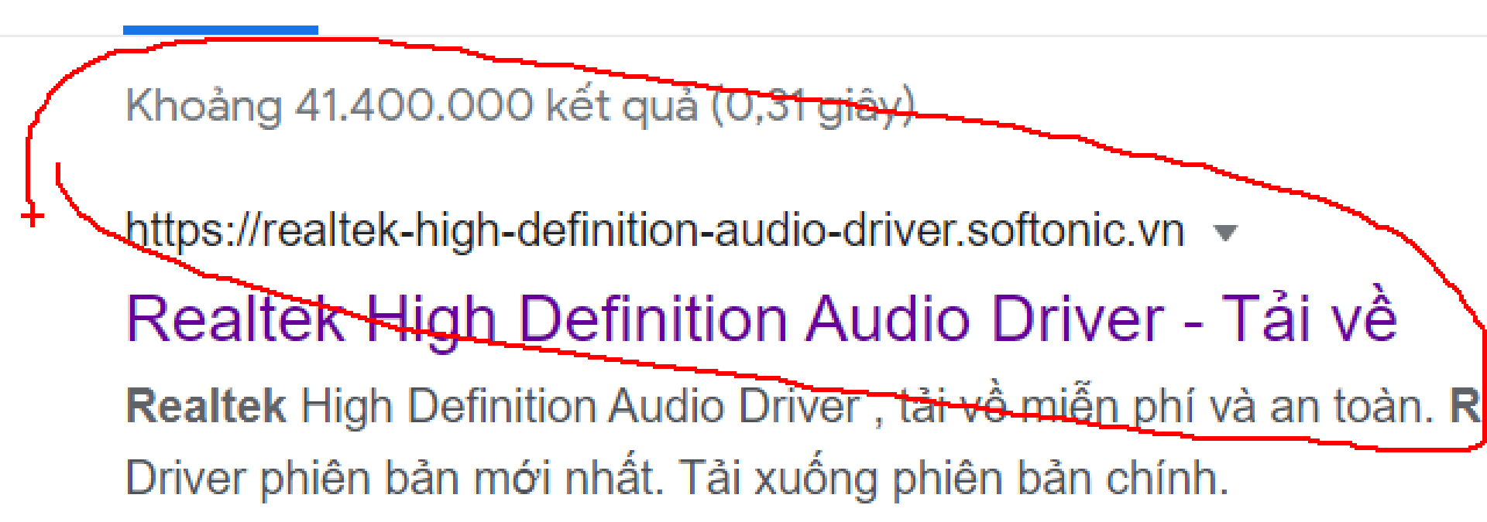
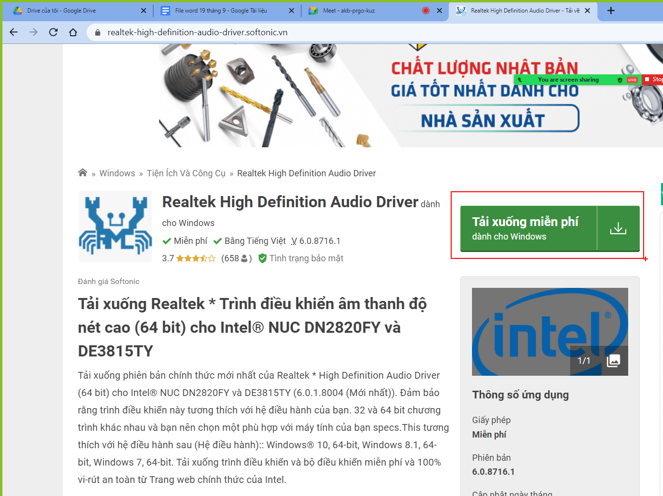

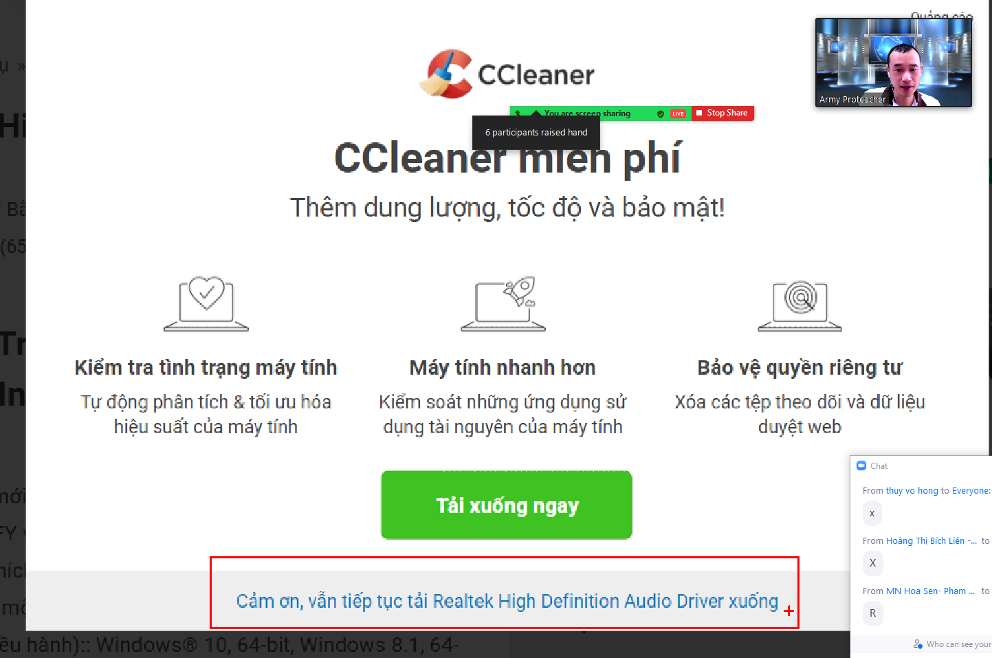

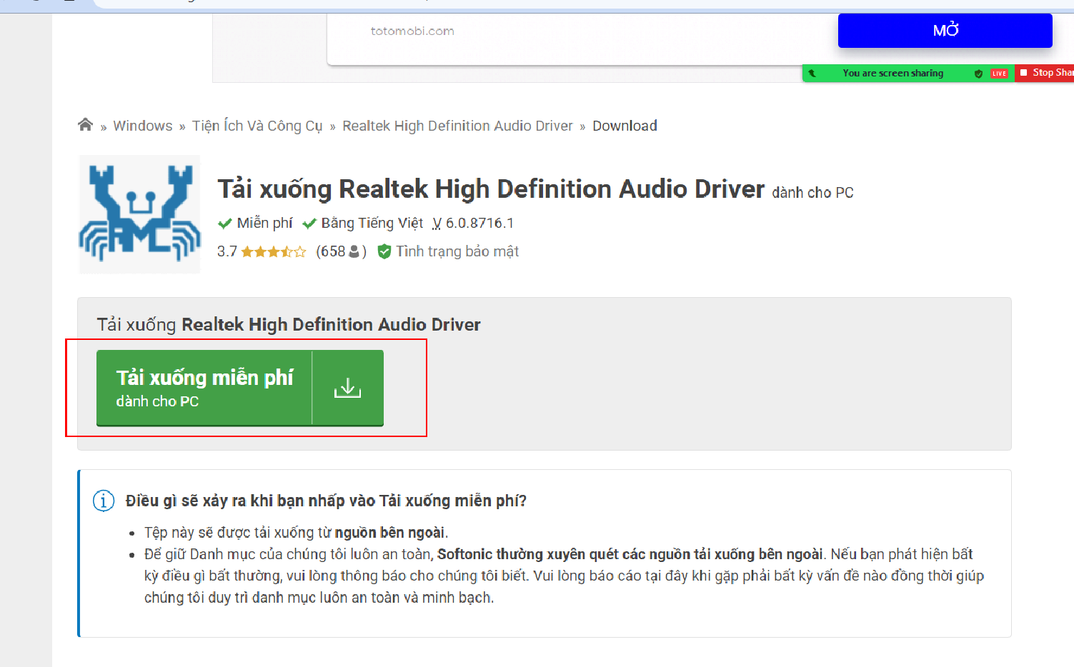

Tải xong thì bấm vào nó:
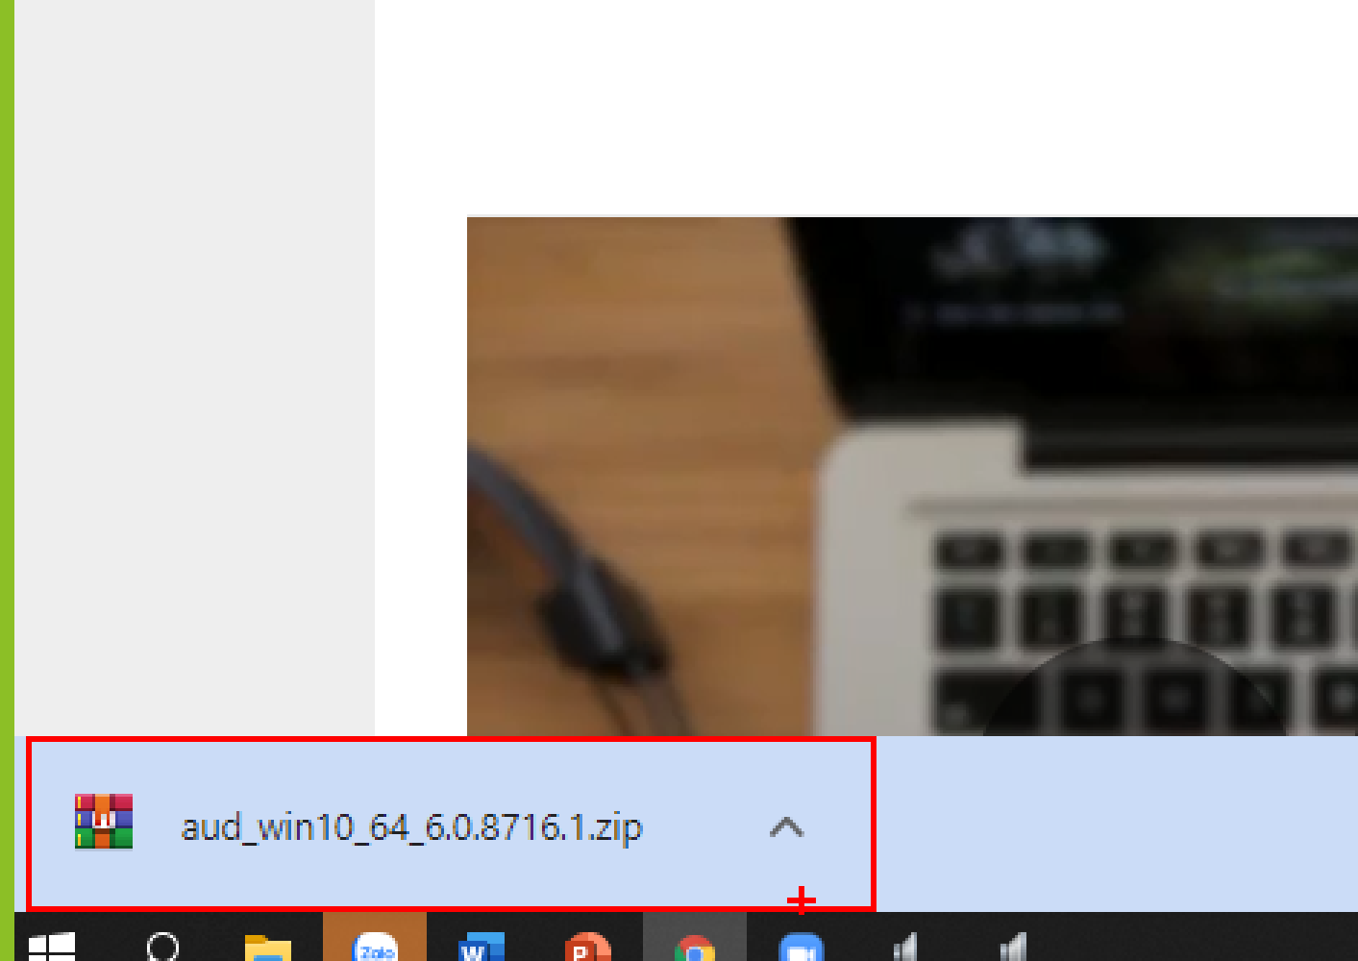

Bấm vào set up:
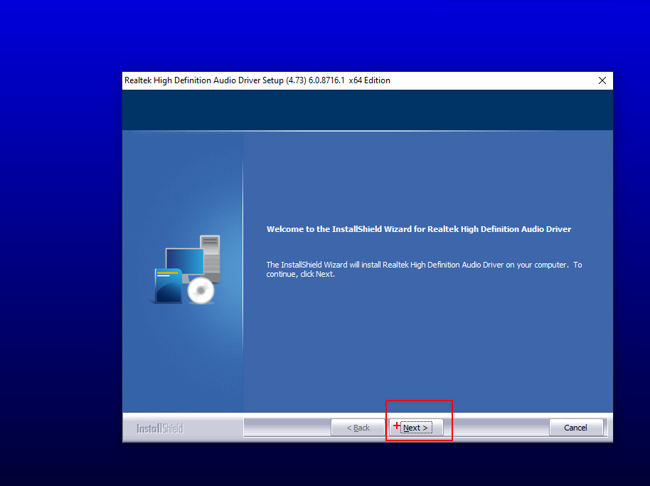
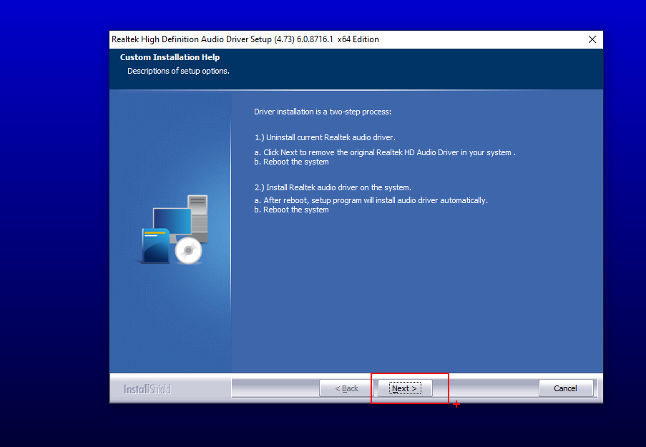

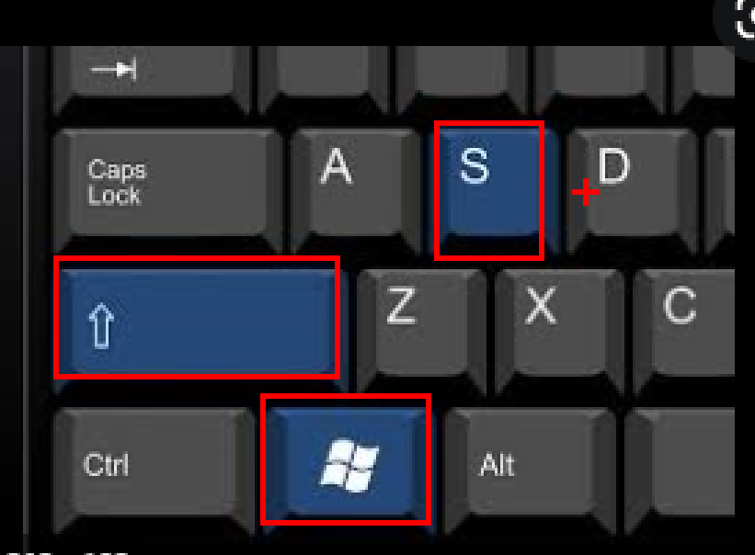

Điểm danh khi dạy học bằng google meet:

B1. Mở trình duyệt google chrome
gõ chrome webstore
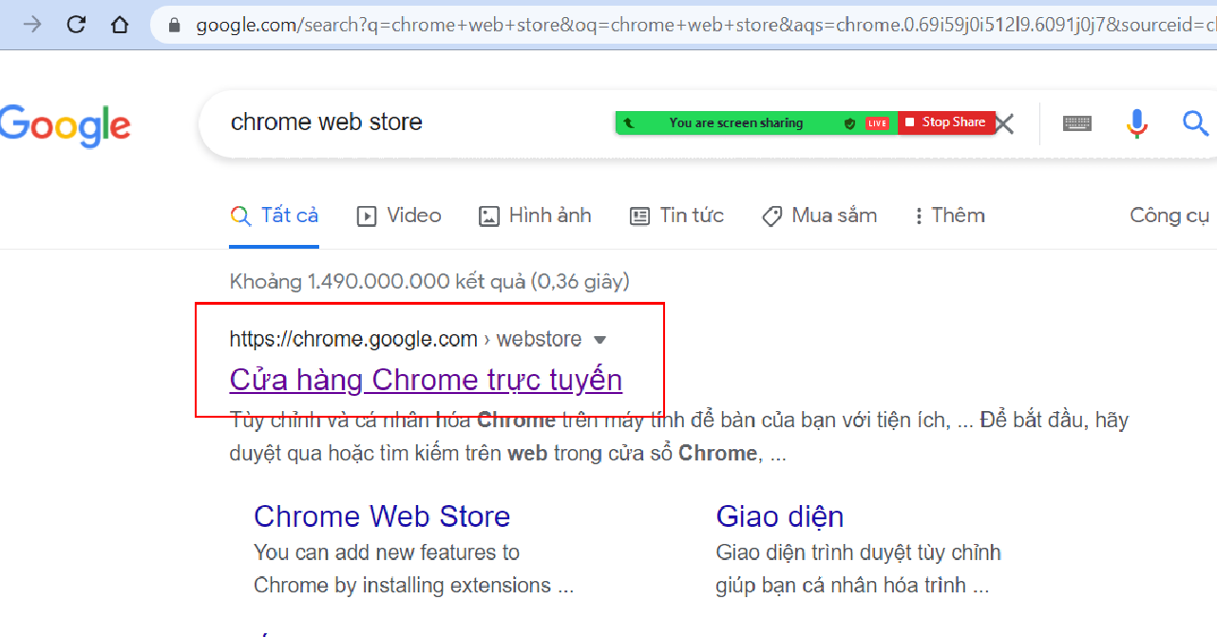
Gõ từ khóa:
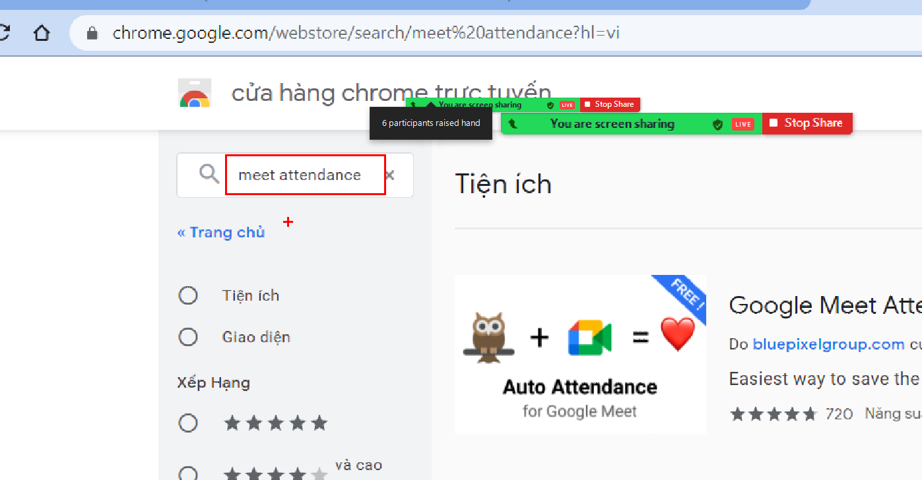

ra phần mềm hình con cú:
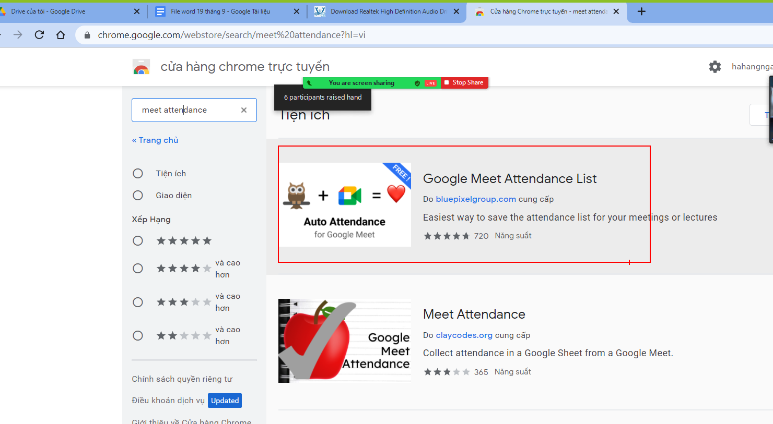
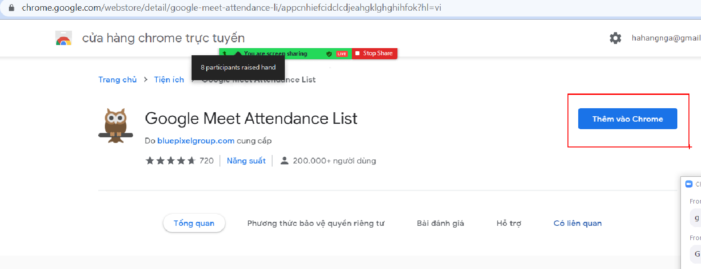
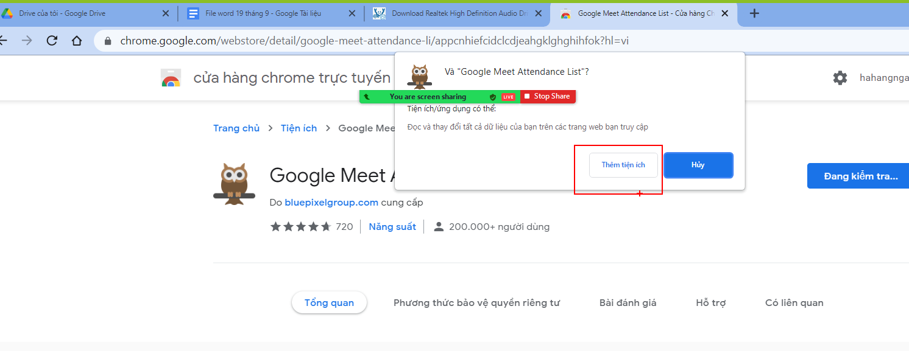

Sau khi cài xong mà không thấy cú đẫu vào biểu tượng puzzle
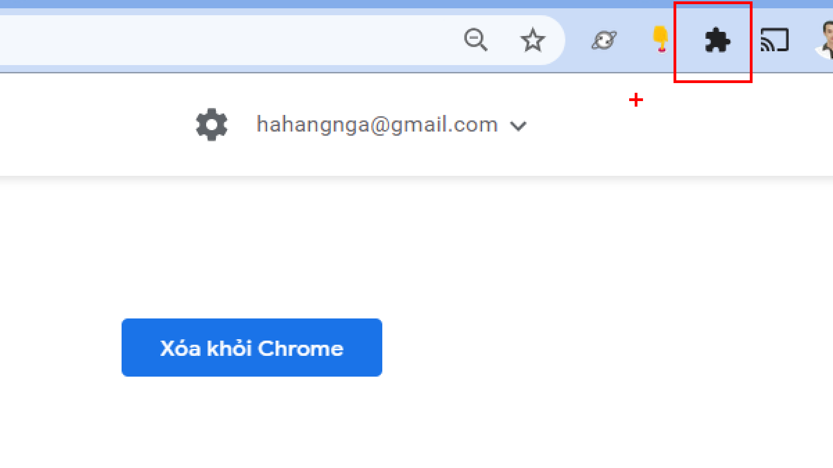

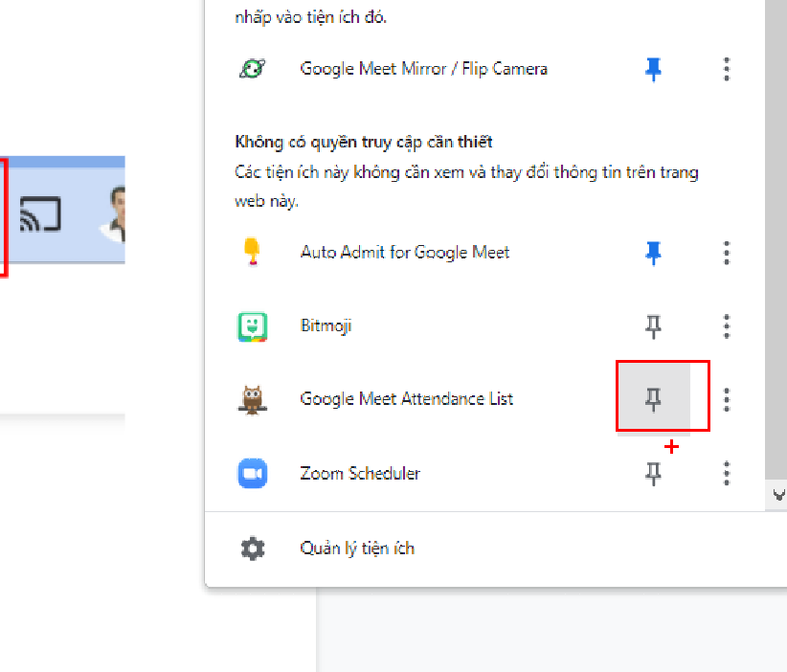

Sau khi cài xong mở meet lên để dạy:
Khi cần điểm danh bấm vào biểu tượng hình người:
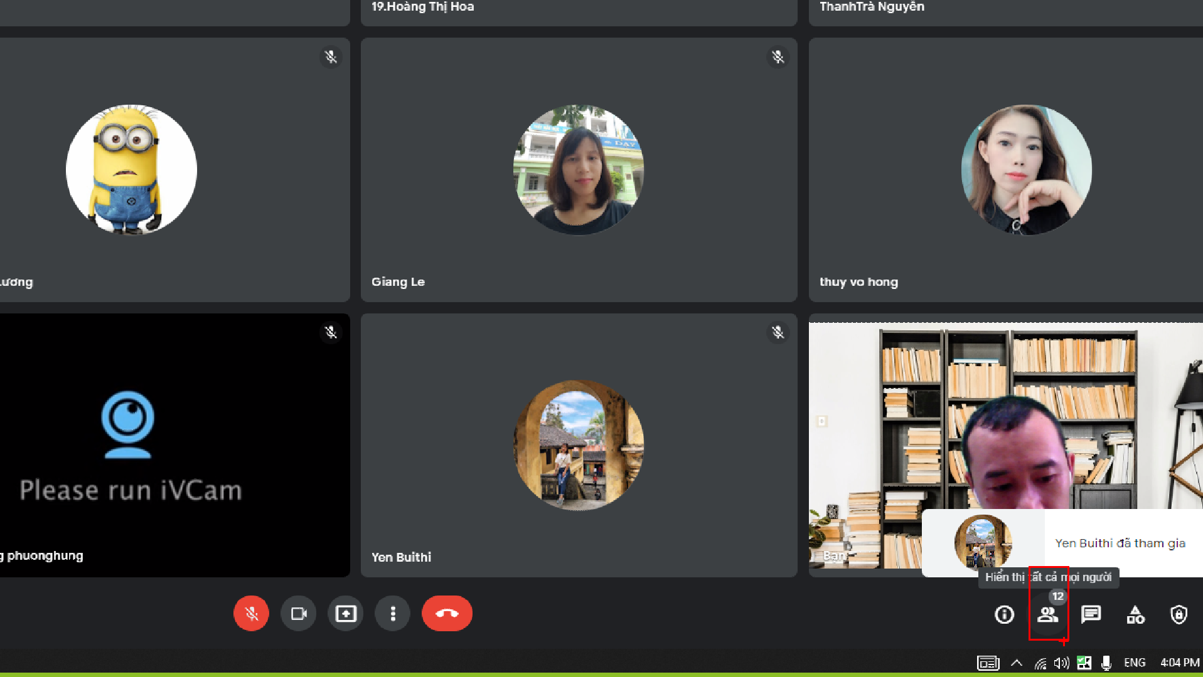

bấm vào save attendee
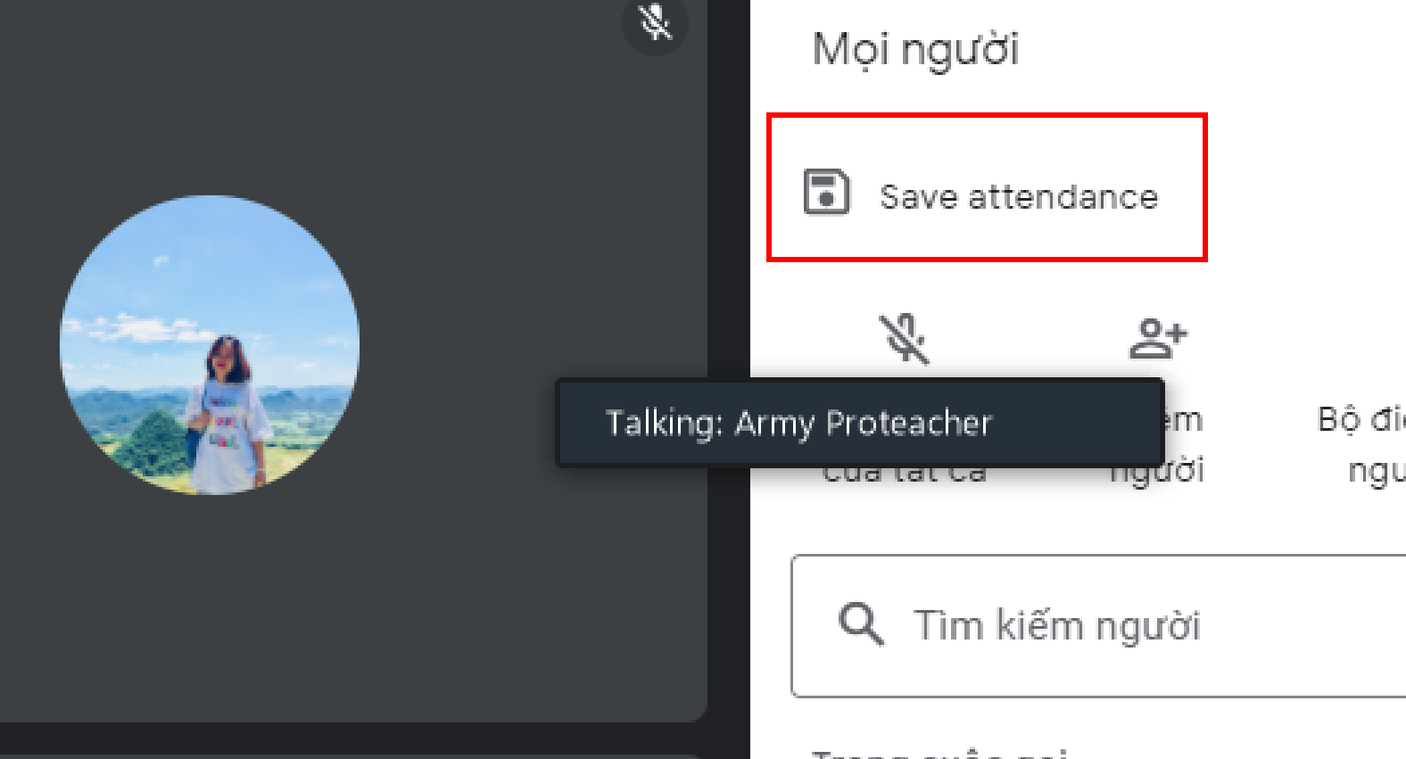

xong bấm sang phần chat:
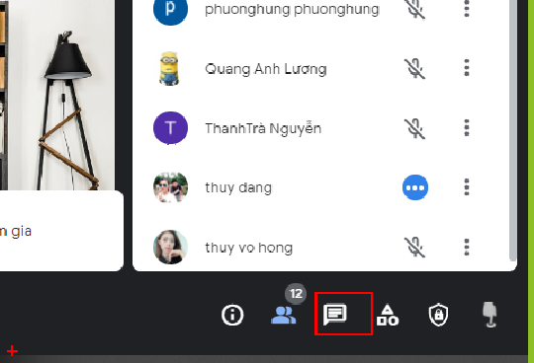

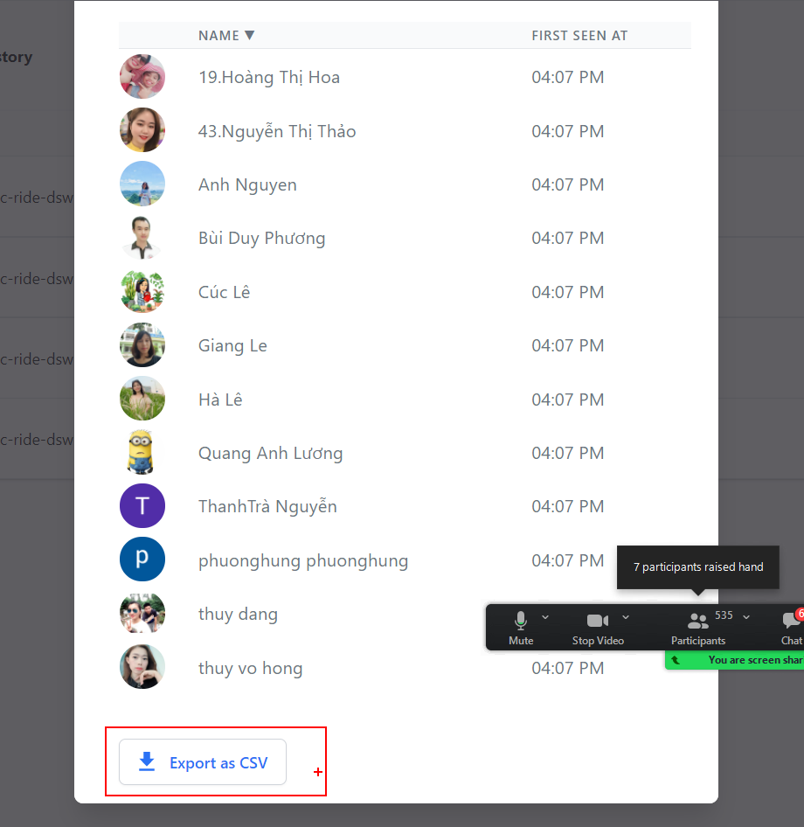

Sau khi dạy xong tắt phòng meet đi thì nó tự động lưu lại những ai còn lại thời điểm đó:
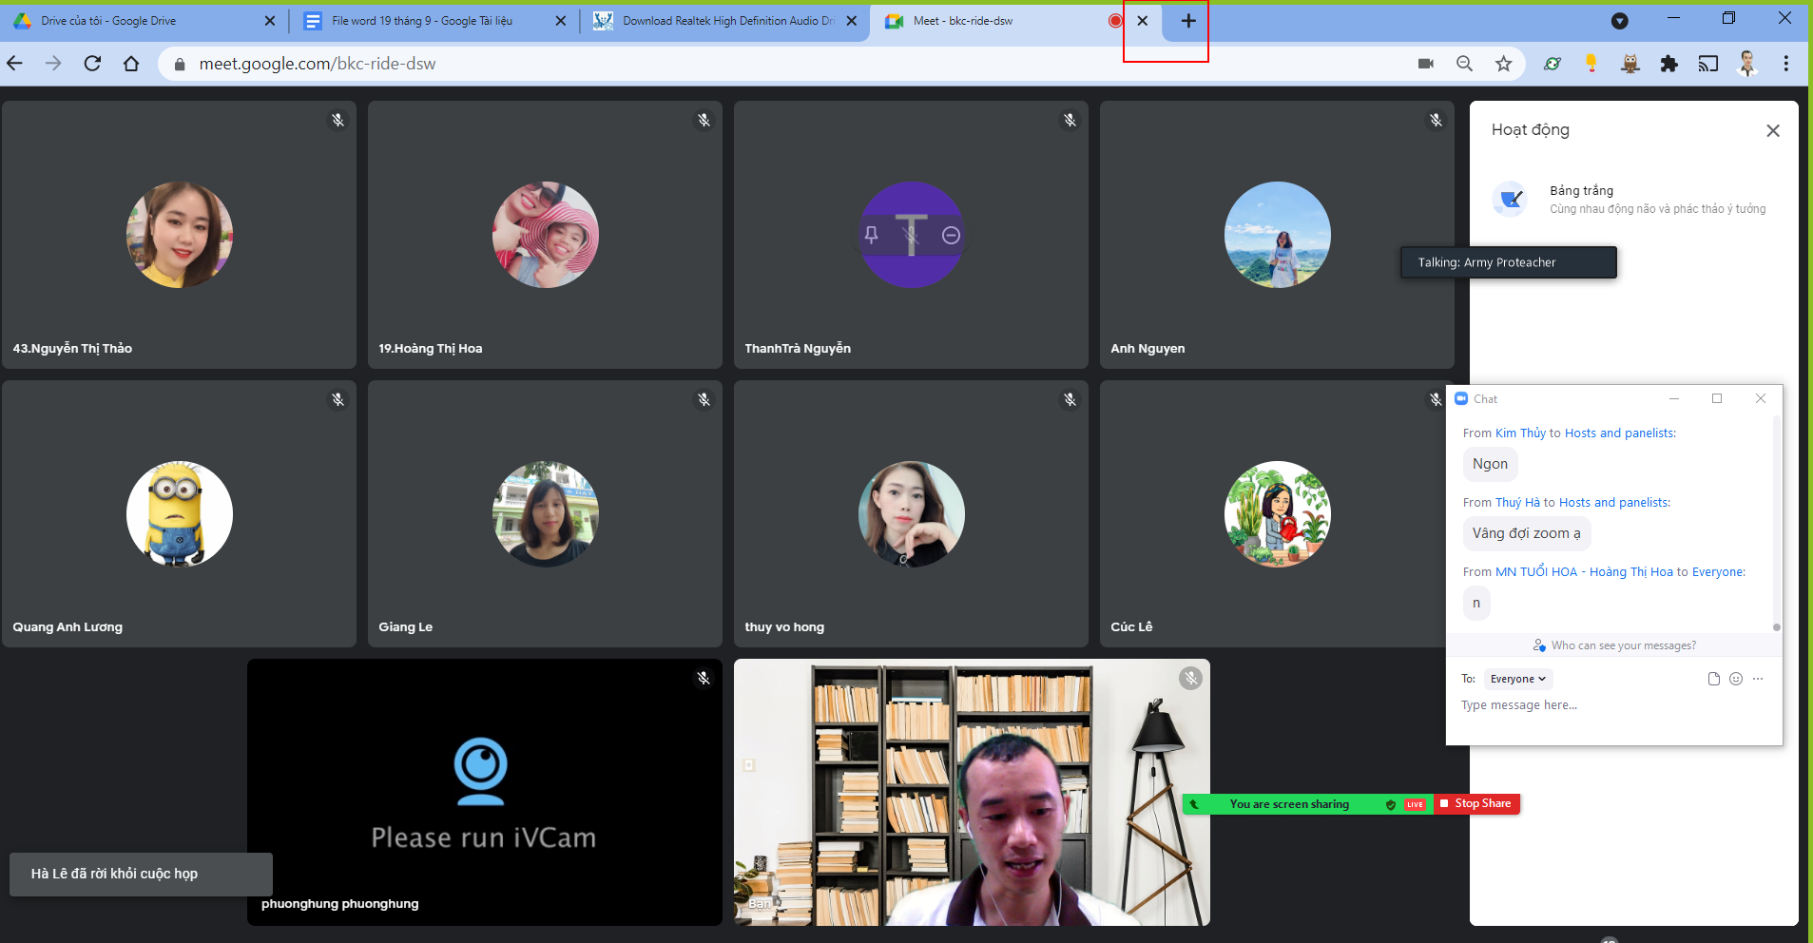

Thống kê trong zoom:
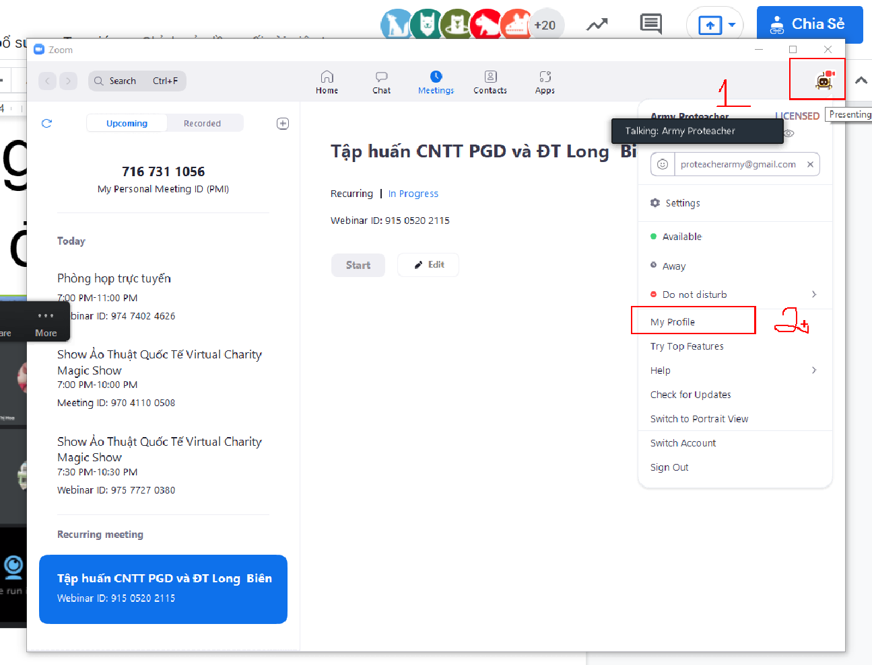

Đăng nhập vào:
